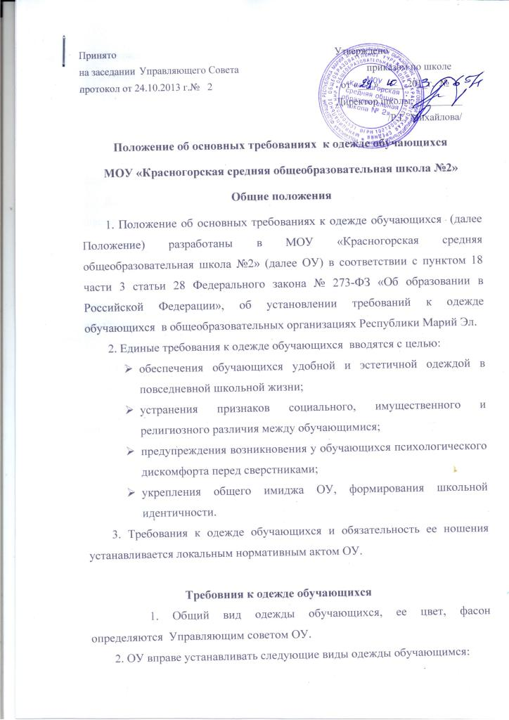

1) повседневная одежда;
2) парадная одежда;
3) спортивная одежда.
Повседневная одежда обучающихся включает:
Для мальчиков и юношей – брюки классического покроя, пиджак и (или) жилет нейтральных цветов, однотонная сорочка сочетающейся цветовой гаммы, аксессуары (галстук, поясной ремень).
Для девочек и девушек – жакет, жилет, брюки, юбка или сарафан классического покроя, непрозрачная блузка сочетающейся цветовой гаммы.
Парадная одежда используется обучающимися в дни проведения праздников и торжественных линеек, дежурства по ОУ.
Для мальчиков и юношей парадная школьная одежда состоит из повседневной школьной одежды, дополненной светлой сорочкой или праздничным аксессуаром.
Для девочек и девушек парадная школьная одежда состоит из повседневной школьной одежды, дополненной светлой блузкой или праздничным аксессуаром.
Спортивная одежда используется обучающимися на занятиях физической культурой и спортом.
Одежда обучающихся может иметь отличительные знаки ОУ (класса, параллели классов): эмблемы, нашивки, значки, галстуки и так далее.
3. Одежда обучающихся должна соответствовать санитарно-эпидемиологическим правилам и нормативам "Гигиенические требования к одежде для детей, подростков и взрослых, товарам детского ассортимента и материалам для изделий (изделиям), контактирующим с кожей человека. СанПиН 2.4.7/1.1.1286-03", утвержденным постановлением Главного государственного санитарного врача Российской Федерации от 17 апреля 2003 г. N 51 (зарегистрировано Минюстом России 5 мая 2003 г., регистрационный N 4499).
4. Одежда обучающихся должна соответствовать погоде и месту проведения учебных занятий, температурному режиму в помещении.
5. Внешний вид и одежда обучающихся должны соответствовать общепринятым в обществе нормам делового стиля и носить светский характер.
6. Обучающимся запрещается ношение в ОУ одежды, обуви и аксессуаров с травмирующей фурнитурой, символикой асоциальных неформальных молодежных объединений, а также пропагандирующих психоактивные вещества и противоправное поведение.
7.В осеннее и весеннее время года обязательна вторая обувь.

Заключение
1. Решение о введении требований к одежде для обучающихся принимается с учетом мнения всех участников образовательного процесса, при этом учитываются материальные затраты малообеспеченных и многодетных семей.
2. Требования Положения действуют для обучающихся 1 – 11 классов.
3.Настоящее Положенгие вывешивается в ОУ на видном месте для всеобщего ознакомления.

